**Introdução da Aula**



**Qual é o foco da aula?**

Nesta aula, vamos aprender e utilizar as conversões de bases com sistemas de numeração octal para decimal e decimal para octal.

**Objetivos gerais de aprendizagem**

Ao longo desta aula, você irá:

* Identificar os conceitos de conversão decimal;
* Compreender a tabela de valores entre bases;
* Interpretar o método de conversão entre bases.

Situação-problema

Agora que você já conhece os conceitos, simbologia e algumas conversões de base, vamos conhecer e compreender os princípios de arquitetura e organização de computadores e continuar a aprofundar nossos estudos dentro da conversão de bases. Para isso, vamos aprender e utilizar as conversões de bases com sistemas de numeração octal para decimal e decimal para octal.

Também, aprenderemos como se faz as conversões de binário para hexadecimal e de números em formato hexadecimal para binário.

Ficou constatado que o modo de conversão utilizado pelo equipamento sugerido não é eficiente o bastante para otimizar o armazenamento de dados no recurso de memória disponível. Vamos continuar nossos testes e encontrar o melhor sistema numérico para esta operação.

Então, agora, o que se mostra como uma boa opção é a conversão de binário para hexadecimal, e de hexadecimal para binário. Você, neste momento, aplicará a técnica desenvolvida para esta modalidade.

Com isso, vamos despertar a reflexão sobre as aplicações que utilizam a conversão entre bases numéricas: Decimal para Octal, Octal para Decimal, Binário para Hexadecimal, Hexadecimal para Binário.

Com foco na conversão de dados e na quantidade de dados a serem trabalhados, que antes eram decimais e binários, agora vamos nos dedicar a entender e a desenvolver as conversões de base entre decimal e octal, de acordo com suas respectivas regras.

Agora que você já sabe o que vamos desenvolver nesta unidade, use de apoio seu material didático que contém todo o conteúdo de forma prática e objetiva.

Vamos em frente!

**Tipos de conversão**



Na unidade anterior vimos o que é conversão de base. Você lembra o que é uma conversão de base? Apenas para relembrar, a conversão de base nada mais é do que alguns cálculos que vamos fazer para acharmos o valor de um sistema de numeração para outro. Podemos fazer uma conversão baseada em cálculos ou ainda fazer comparações entre tabelas de base para tal.

Lembre-se de utilizar uma calculadora simples para efetuar as conversões e se quiser verificar se seus resultados estão corretos, utilize a calculadora do Windows. Para nossos estudos não bastam somente os resultados, mas os cálculos matemáticos demonstrados para se chegar à determinada conversão.

Dividiremos esse conteúdo em quatro itens. Então, pegue papel, lápis, borracha e sua calculadora e vamos em frente!

**Conversão de decimal para octal** - Como no binário, vamos fazer uma divisão sucessiva, só que agora usando o divisor 8, pois estamos querendo converter para octal, cuja base é 8.

Vamos aos passos:

1. Fazer a divisão sucessiva por 8 até que o quociente chegue a 0.
2. O quociente só recebe o número inteiro, caso o resultado de uma fração. Exemplo: Se o quociente for 3,14, utiliza-se somente o 3.
3. Os restos sempre serão 0 até 7, pois agora trabalhamos com base 8. Lembre-se da simbologia da base 8 que vimos na aula 1?
4. Quando o quociente chegar a 0, pega-se os restos de baixo para cima, da direita para a esquerda.

Veja esse exemplo:

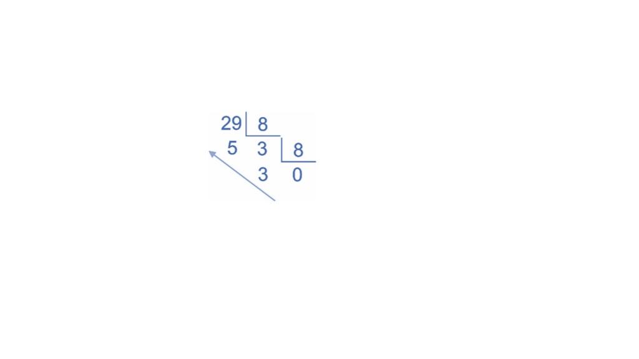

Note que o resultado é 35**8.**

O cálculo se dá da mesma maneira que convertemos decimais para binários, mudando apenas a base que se deseja, que neste caso é octal (8).

_______

**➕ Pesquise mais**

Assista ao [vídeo](https://www.youtube.com/watch?v=SEq1hP2-Abs&feature=youtu.be)Sistema de numeração decimal para o sistema octal para visualizar mais exemplos de conversão.

_______

**Conversão de octal para decimal** - Na conversão de octal para decimal você notará que se dá da mesma maneira que convertemos de binário para decimal, somente trocando a base agora que é 8 devido ao sistema octal (TOCCI, WIDMER, 2011).

Cada dígito individual octal corresponde aos coeficientes que serão a potência da base 8. Aqui como é o inverso do método anterior, utilizamos uma soma de valores pela multiplicação de cada dígito individual com sua base em potência.

Vamos entender os passos:

1. Separe os números octais e acima de cada um deles coloque a potência, numerando da direita para a esquerda, de 0 até o último elemento, sucessivamente.
2. Escreva o número octal correspondente multiplicado pela base 8 na potência do número que você colocou acima como referência.
3. Some os valores para chegar ao resultado decimal.

Exemplificando:

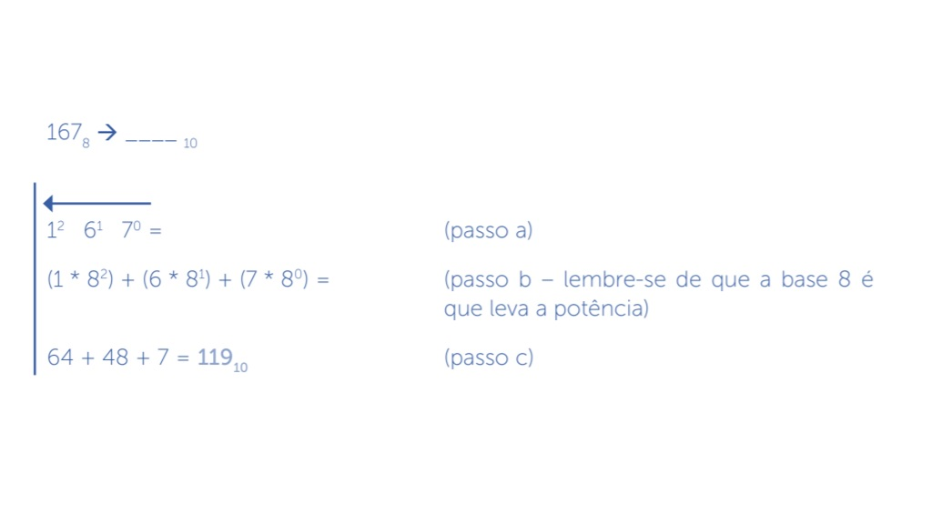

Com essa notação matemática chegamos ao resultado de octal para o decimal. Vamos a mais um exemplo com um número octal maior.

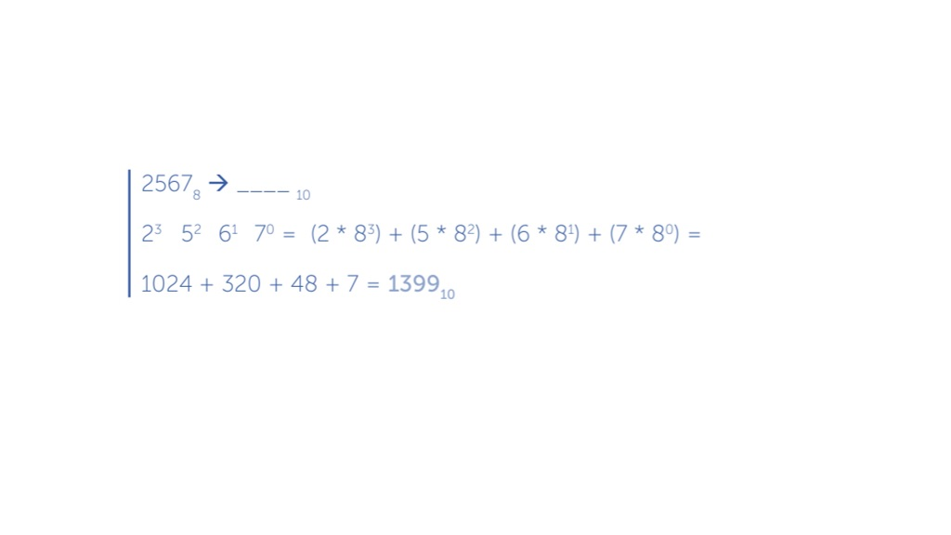

O resultado para 2567**8** em decimal é 1399**10**. Não se esqueça de colocar a base. Sem a notação da base esse número não representa nada.

_______

**🔁 Assimile**

O número 1359**8** é correto?

NÃO. Ele possui um dígito de valor **9** e o valor 9 não faz parte da simbologia da base octal, como já vimos na aula 1.

A simbologia da base octal é 0, 1, 2, 3, 4, 5, 6 e 7.

Lembre-se disso!

_______

**Conversão de binário para hexadecimal** - Para a conversão do sistema binário para o sistema hexadecimal, temos duas maneiras de convertê-los (TOCCI, WIDMER, 2011). São elas:

1. Converter o número binário para decimal e depois para hexadecimal
2. Converter direto de binário para hexadecimal usando a tabela de valores.

**Tipos de métodos**



**Método – Convertendo entre as bases**:

1. Primeiro convertemos do binário para o decimal.
2. Pegamos o decimal e convertemos para hexadecimal. Como exemplo, vamos usar o binário 110100111100**2**.

As conversões seriam assim:

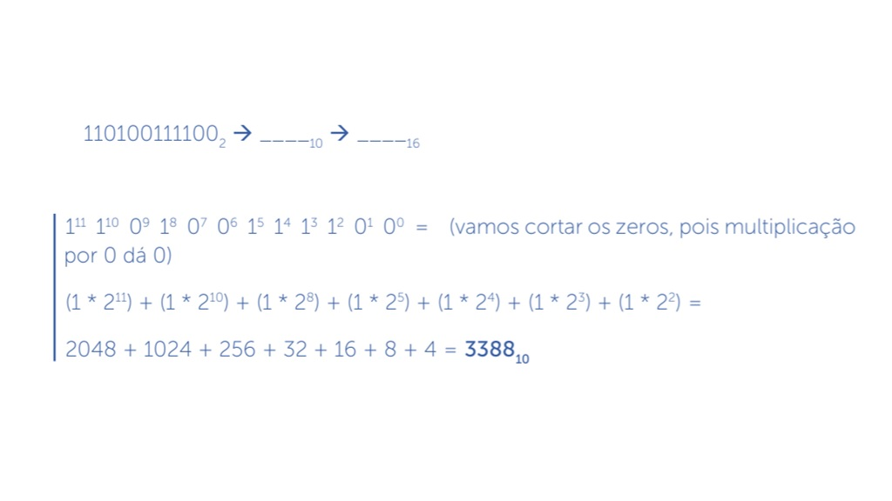

Agora, convertemos o decimal 3388 para hexadecimal:

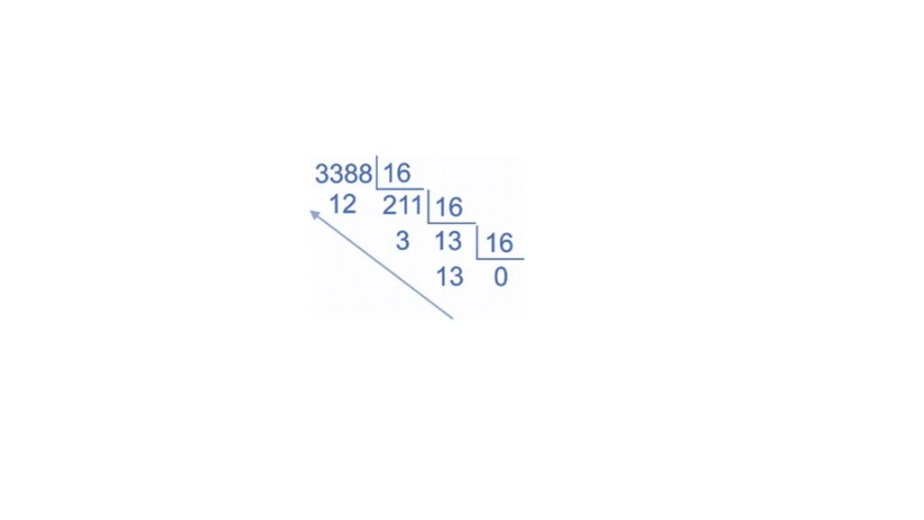

Temos 13 = D e 12 = C, logo, temos o resultado: **D3C16**

Com isso, chegamos ao resultado em valor hexadecimal vindo de um binário. Note que realizamos vários cálculos e corremos o risco de errar no resultado.

**Método – Conversão direta** - Na conversão direta precisamos utilizar a tabela de valores. Vamos relembrá-la:

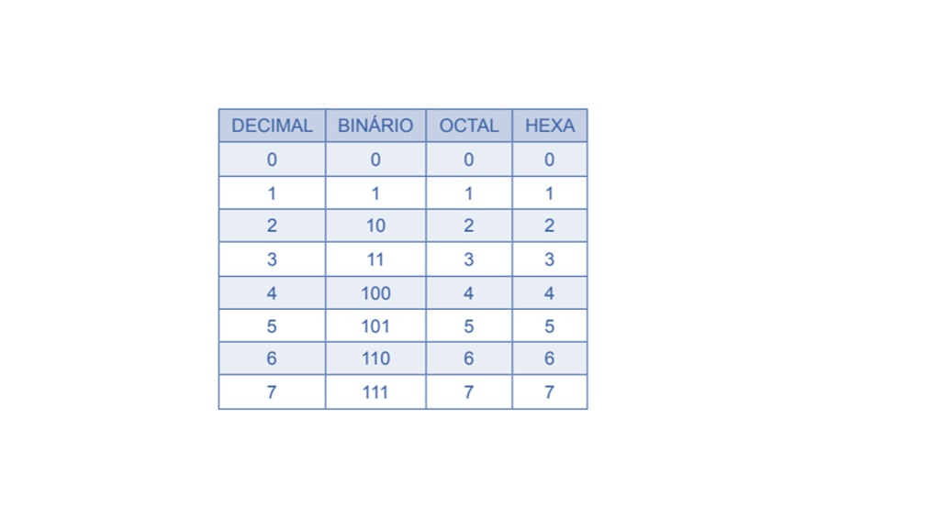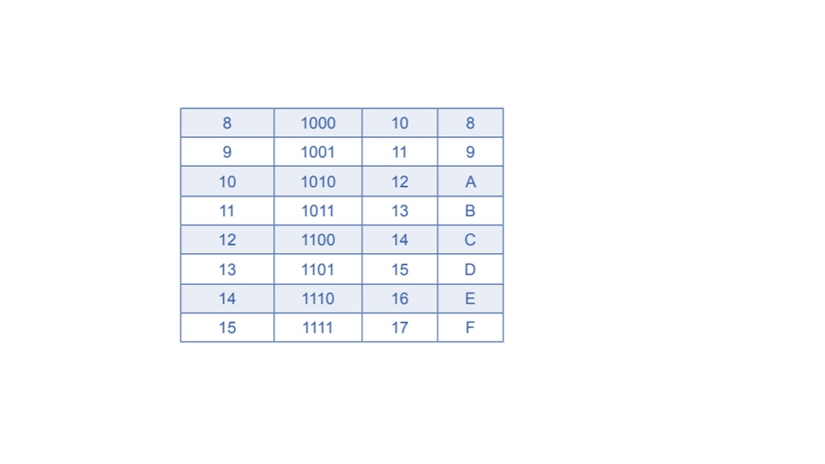Tabela de valores entre bases. Fonte: O autor

Visto isso, veja os passos para realizar a conversão:

1. Separamos o número binário a ser convertido em grupo de 4 bits, da direita para a esquerda. (base 16 = 24 – a potência 4 indica a quantidade de bits a serem separados para conversão).
2. Se o último grupo não tiver 4 dígitos, complete com zeros à esquerda até formar um grupo de 4.
3. Cada grupo de 4 bits corresponde na tabela a um número hexadecimal. Lembre-se de que os valores de 10 a 15 devem ser trocados pela sua letra correspondente em hexadecimal.
4. Procure cada grupo de 4 dígitos na tabela de valores entre bases.

_______

**📝 Exemplificando**

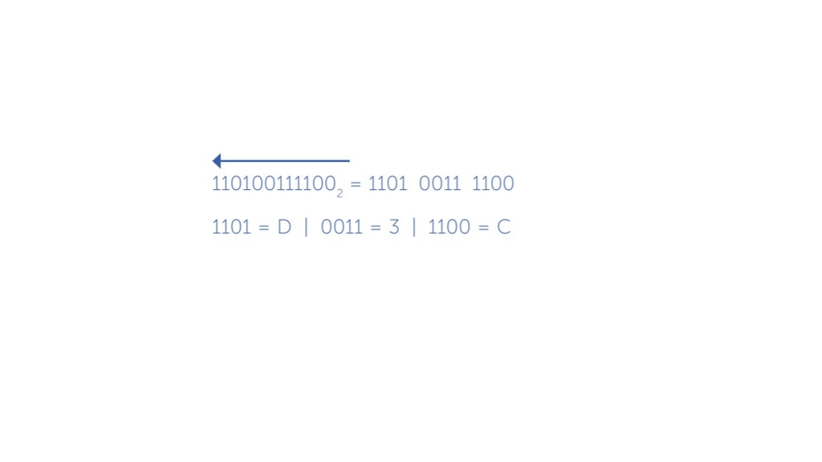

Portanto, o número hexadecimal é D3C**16**

Muito fácil, não? Vamos a mais um exemplo:

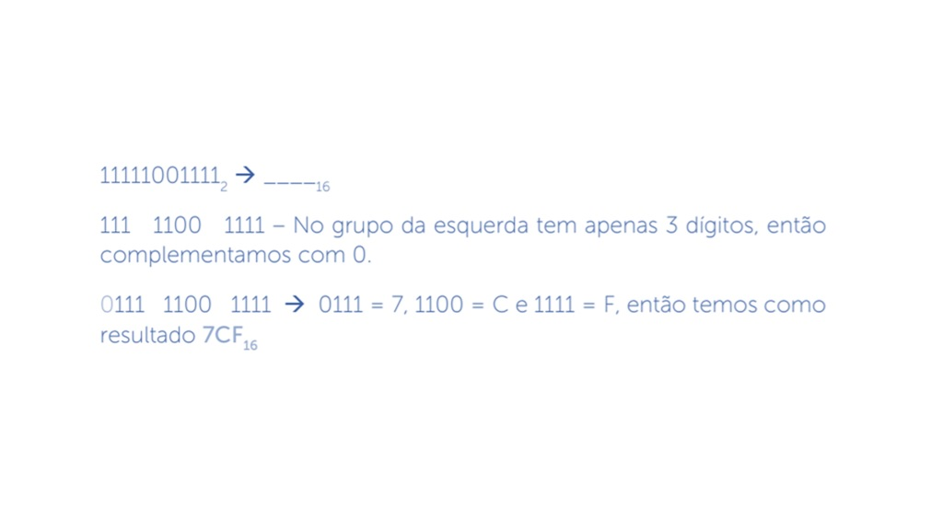

**💪 Faça você mesmo**

Tente fazer a seguinte conversão de binário para hexadecimal:

111100011102 → ____**16**

_______

**Conversão de hexadecimal para binário** - Segundo Tocci e Widmer (2011), em conversão de sistemas numéricos hexadecimais para sistemas numéricos binários também temos dois métodos:

1. Converter o número hexadecimal para decimal e o decimal para binário.
2. Converter direto o hexadecimal para binário utilizando a tabela de valores.

Esses métodos são o inverso do método de conversão de binário para hexadecimal.

Vamos entender os dois métodos. Como exemplo de conversão utilizaremos o número hexadecimal CA5**16**

**Método – Convertendo entre as bases**:

1. Converter o número hexadecimal para decimal
2. Pegar o resultado do valor decimal e convertê-lo para binário

Veja a conversão:

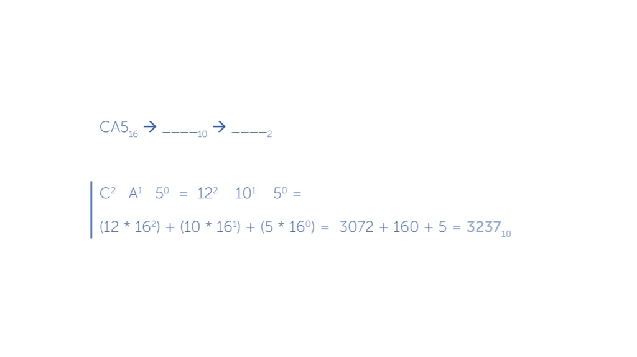

Chegamos ao número decimal 3237**10**.

Agora, podemos convertê-lo em binário:

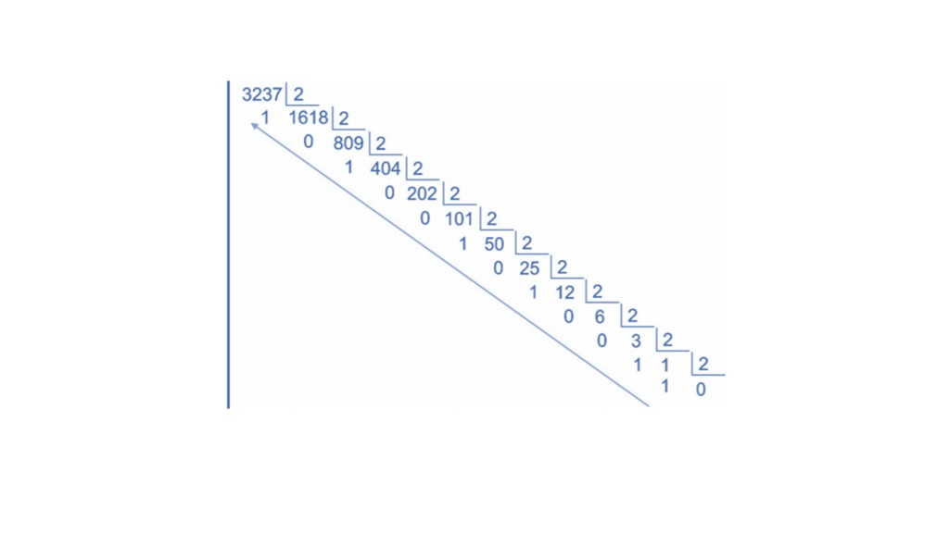

Pela conversão achamos o binário 110010100101**2**.

Logo, para o hexadecimal CA5**16** temos o binário 110010100101**2**

Esses métodos de conversão já aprendemos na aula anterior.

**Método – Conversão direta** - Aqui você precisará também consultar a tabela de valores.

_______

**🔁 Assimile**

Base 16 = 24– A potência 4 representa a quantidade de *bits*. Essa quantidade de *bits*representará cada número hexadecimal que será convertido em binário.

_______

Visto isso, veja os passos para realizar a conversão:

1. Transformar os dígitos que são letras em números decimais de acordo com seu valor.
2. Pegar cada dígito hexadecimal individual e procurá-lo na tabela. Lembre-se de que tem de ter sempre 4 dígitos. Se for preciso, acrescente zeros à esquerda, que não alteram o valor binário.

Vamos ao exemplo:

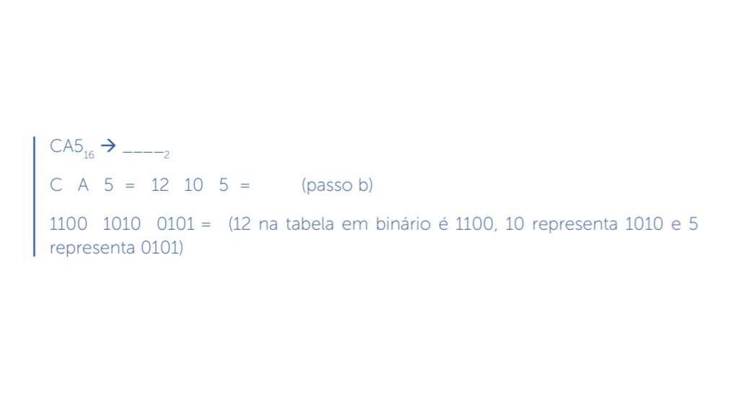

Com isso, temos o resultado em binário: 110010100101**2**.

É o mesmo valor que encontramos convertendo para decimal e depois para binário.

_______

**➕ Pesquise mais**

Assista ao [vídeo](https://www.youtube.com/watch?v=XJvWYTR3yIA&feature=youtu.be)sobre Conversão hexadecimal – Binário. Nele, você visualiza o método de conversão direto.

_______

**💭 Reflita**

Ao convertermos bases e entendermos a notação matemática, é possível fazermos pelos mesmos métodos toda conversão de base necessária, observando sempre qual é a base a ser trabalhada.

**Conclusão**



Ficou constatado que o modo de conversão utilizado não é eficiente o bastante para otimizar o armazenamento de dados no recurso de memória disponível. Então, agora, o que se mostra como uma boa opção é a conversão de binário para hexadecimal, e de hexadecimal para binário. Você, agora, aplicará a técnica desenvolvida para esta modalidade.

Você se lembra da nossa tabela com 24 aferições de temperatura? Vamos replicá-la para fazer a próxima conversão. Siga em frente!

Vamos recriar a mesma tabela, só que agora convertendo os valores binários em hexadecimal.

Para o cálculo, como já aprendemos, vamos converter as temperaturas para hexadecimal.

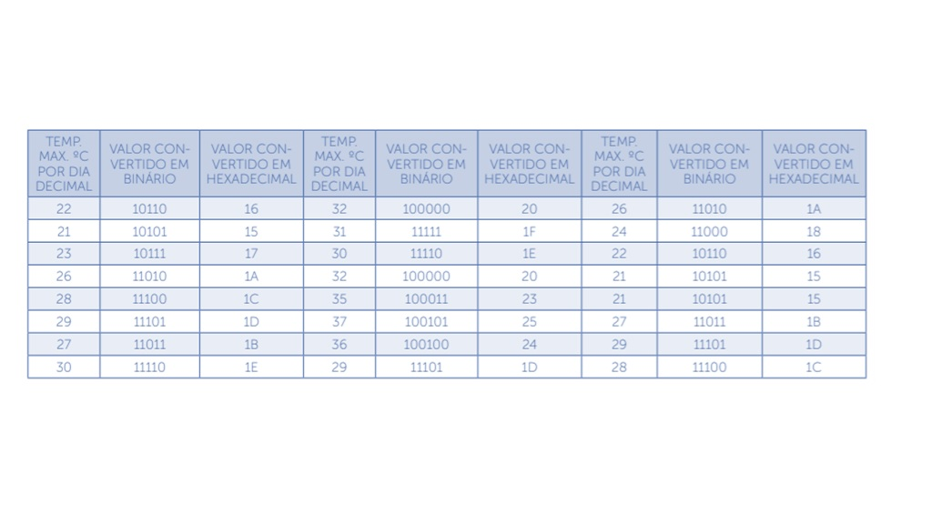Tabela de aferição de temperatura – 1 dia de coleta. Fonte: O autor.

Vamos converter a primeira temperatura: 10110**2** → ____**16**

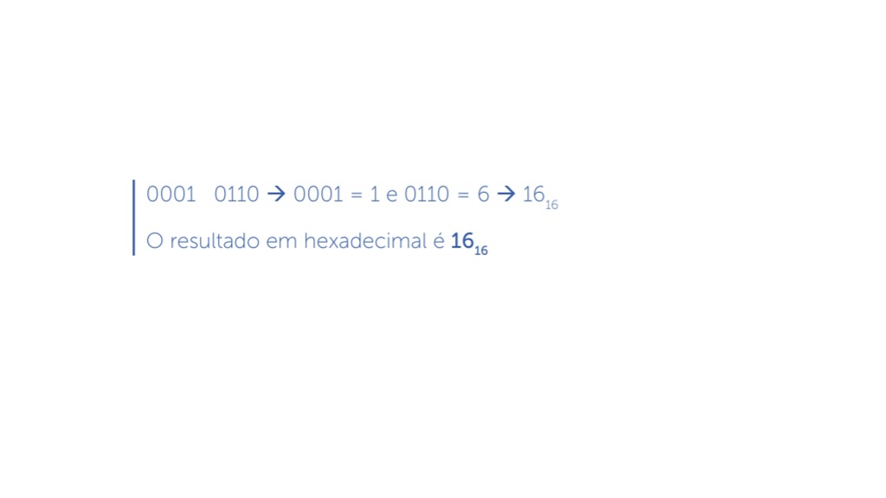

Realizar a mesma conversão para as demais temperaturas, formando assim a tabela.

Os valores em hexadecimal ocupam menos espaço de memória que os binários, podendo armazenar mais dados.

_______

**⚠️ Atenção!**

O sistema hexadecimal se mostra uma base eficaz para armazenamento de dados.